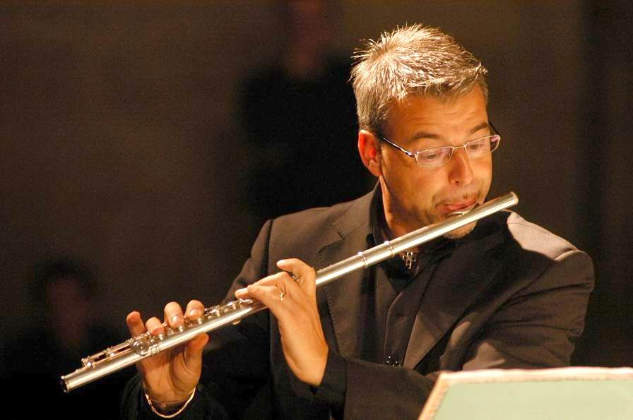

PAOLO ZAMPINI
Nato a Pistoia, ha compiuto i suoi studi flautistici a Firenze sotto la guida di Mario Gordigiani, perfezionandosi in seguito con Roberto Fabbriciani e Severino Gazzelloni.Da oltre 30 anni svolge attività concertistica sia come solista sia come componente di importanti Orchestre ed Ensemble: Sinfonica della RAI di Roma, Roma Sinfonietta, Orchestra Nazionale di Santa Cecilia, Gruppo di Roma, Orchestra dell'Amit, Solisti dell'Accademia Filarmonica Romana.
Con l'Orchestra dell'Unione Musicisti di Roma ha registrato, in qualità di solista, centinaia di colonne sonore per il cinema, collaborando poi con il M° Nicola Piovani nello spettacolo teatrale “ Le cantate del Fiore e del Buffo “ e con il M° Luis E. Bacalov per i concerti con musiche tratte da film.
Interprete tra i preferiti dal M° Ennio Morricone, da molti anni ne esegue le musiche da film e da camera.
Sotto la sua direzione e con l’Orchestra Roma Sinfonietta, ha suonato a Londra ( Barbican, Apollo e Royal Albert Hall ), Tokyo ( International Forum ), Verona ( Arena ), Parigi ( Palazzo dei Congressi ) New York
( Palazzo delle Nazioni Unite e Radio City Music Hall ), Mosca (Palazzo del Cremlino) ed effettuato tournèe
in Cile, Brasile, Messico, Corea del Sud,Spagna, Portogallo, Polonia , Lituania, Grecia, Israele, Austria.
In duo col pianoforte ha tenuto concerti in Belgio, Francia, Germania, Stati Uniti, Repubblica Cèca,Siria, Norvegia, Russia,Israele.
Negli anni ’80, come solista del gruppo Logos Ensemble, ha partecipato ai più importanti Festival Italiani dedicati alla musica contemporanea, registrando per la EDI PAN e proponendo anche in Prima Italiana la Pièce teatrale “ Solo un paso “ di Luis De Pablo.
Per il Teatro ha collaborato con Ottavia Piccolo e Massimo Ranieri; Paola Cortellesi, Arnoldo Foà, Piera Degli Esposti, Nando Gazzolo, Lello Arena, Norma Martelli, Davide Riondino, Paolo Bessegato, Maria Teresa Pintus, Massimo Wertmuller, Gianluigi Tosto e gli scrittori Fernando Harabal e Fernando Acitelli
Di particolare rilevanza le sue attuali collaborazioni concertistiche con i compositori Franco Piersanti, Andrea Morricone e Fabrizio De Rossi Re
Dal 1980 è docente di flauto nei Conservatori Statali ( Reggio Calabria, Frosinone, Firenze )
Paolo Zampini compare, in veste di solista , insieme a Gilda Buttà e a Luca Pincini in un CD ( MegItaly- CNI ) dal titolo “ Io , Ennio Morricone “ e nel DVD ( Warner Music ) “ Arena concerto “ , entrambi interamente dedicati al repertorio tratto dai film musicati dal compositore romano.
Ha registrato dal vivo, con il pianista Primo Oliva, il contrabbassista Raffaello Pareti e il percussionista Claudio Cuseri la “Prima Suite per Flauto and Jazz Piano Trio” del compositore francese Claude Bolling.
Sito web : www.paolozampini.it

